Министерство образования и науки Российской Федерации

ФЕДЕРАЛЬНОЕ ГОСУДАРСТВЕННОЕ БЮДЖЕТНОЕ

ОБРАЗОВАТЕЛЬНОЕ УЧРЕЖДЕНИЕ ВЫСШЕГО

ОБРАЗОВАНИЯ

«САРАТОВСКИЙ НАЦИОНАЛЬНЫЙ ИССЛЕДОВАТЕЛЬСКИЙ ГОСУДАРСТВЕННЫЙ УНИВЕРСВИТЕТ

ИМЕНИ Н.Г.ЧЕРНЫШЕВСКОГО»

**ОТЧЕТ ПО ДИСЦИПЛИНЕ «АППАРАТНЫЕ СРЕДСТВА**

**ВЫЧИСЛИТЕЛЬНОЙ ТЕХНИКИ»**

**ЛАБОРАТОРНАЯ РАБОТА№3**

Студента 1 курса факультета КНиИТ, направление

«Компьютерная безопасность»

# Ивановой Ксении Владиславовны

Кафедра: «Теоретических основ компьютерной безопасности и криптографии»

## Курс: 1 Семестр: 2

Проверено:

Доцент О.В. Мещерякова

(должность) (дата , подпись ) (инициалы, фамилия)

1. Поместите инструкцию RCL BL,1 по адресу 100, занесите в регистр число B7, выполняйте инструкцию циклического сдвига, каждый раз записывая значения флага С и содержимого BL в шестнадцатеричном и двоичном формате в таблицу до восстановления исходного значения регистра.

|  |  |  |  |  |  |  |  |  |  |
| --- | --- | --- | --- | --- | --- | --- | --- | --- | --- |
| C | 7 | 6 | 5 | 4 | 3 | 2 | 1 | 0 | BL |
| 0 | 1 | 0 | 1 | 1 | 0 | 1 | 1 | 1 | B7 |
| 1 | 0 | 1 | 1 | 0 | 1 | 1 | 1 | 0 | 6e |
| 0 | 1 | 1 | 0 | 1 | 1 | 1 | 0 | 1 | DD |
| 1 | 1 | 0 | 1 | 1 | 1 | 0 | 1 | 0 | BA |
| 1 | 0 | 1 | 1 | 1 | 0 | 1 | 0 | 1 | 75 |
| 0 | 1 | 1 | 1 | 0 | 1 | 0 | 1 | 1 | EB |
| 1 | 1 | 1 | 0 | 1 | 0 | 1 | 1 | 0 | D6 |
| 1 | 1 | 0 | 1 | 0 | 1 | 1 | 0 | 1 | AD |
| 1 | 0 | 1 | 0 | 1 | 1 | 0 | 1 | 1 | 5B |
| 0 | 1 | 0 | 1 | 1 | 0 | 1 | 1 | 1 | B7 |

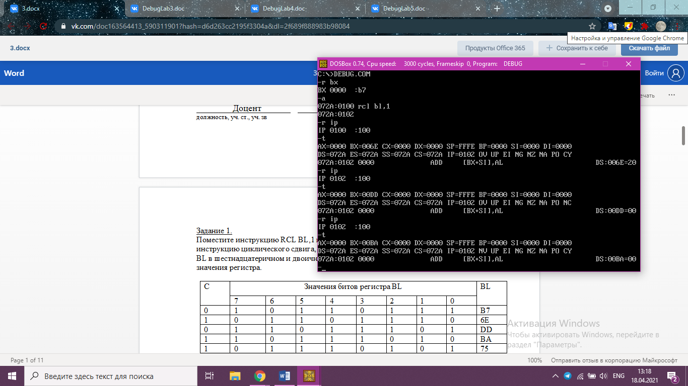

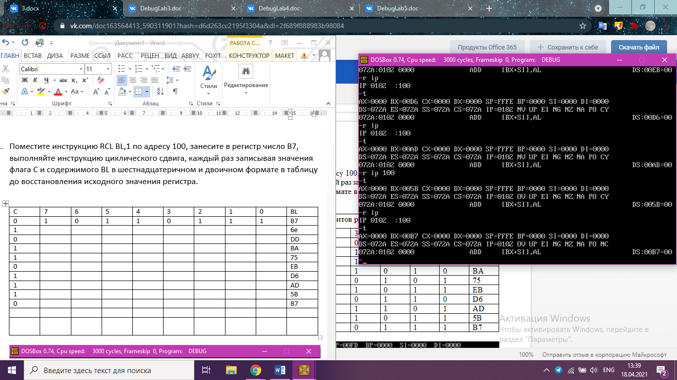

2.

Выводим значение флага С

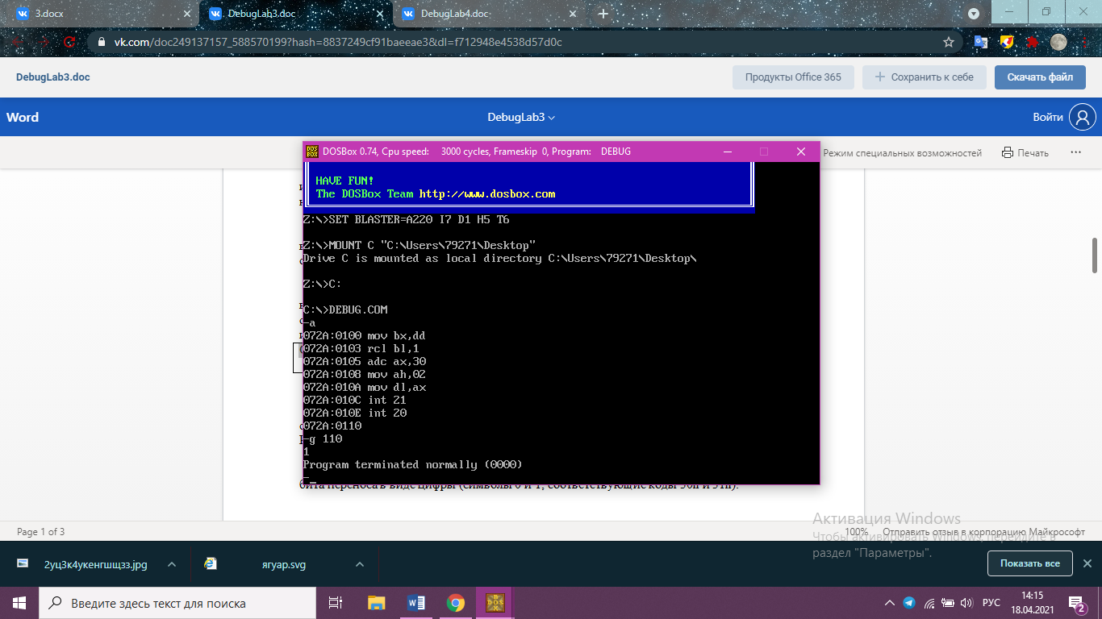

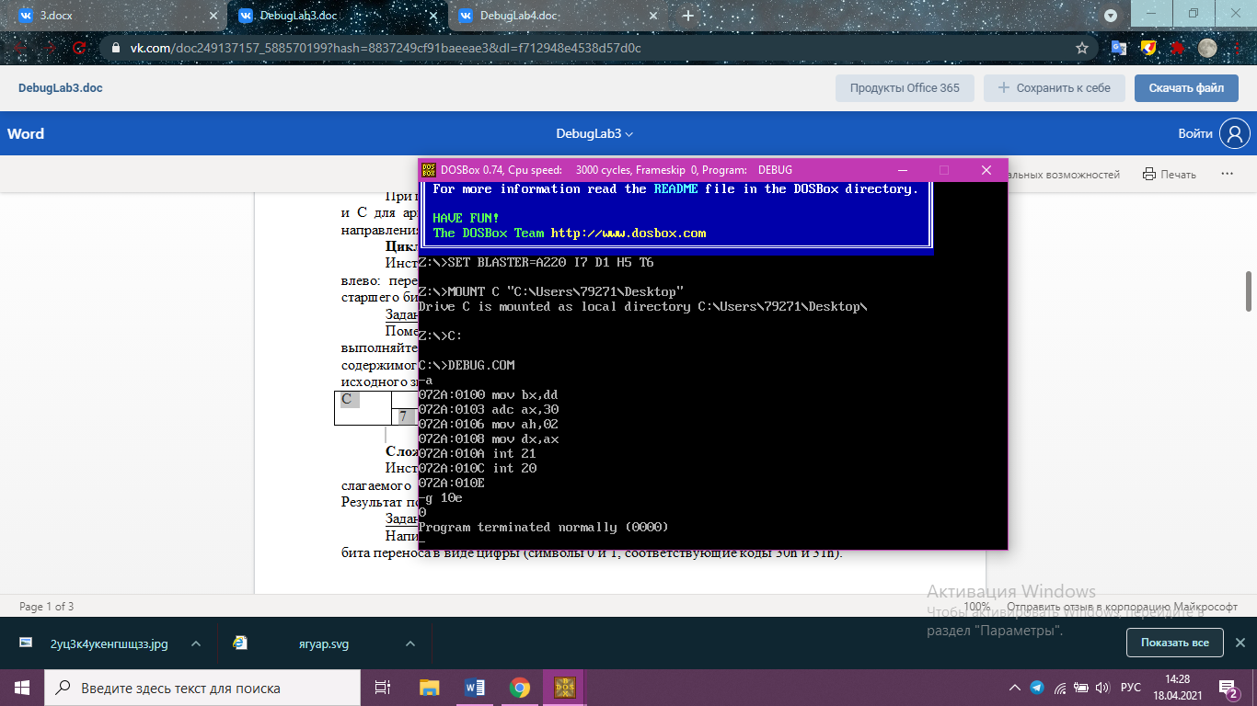

3.

Напишите программу, которая выводит на экран в двоичном представлении число, записанное в регистре BL. Будем выводить 7

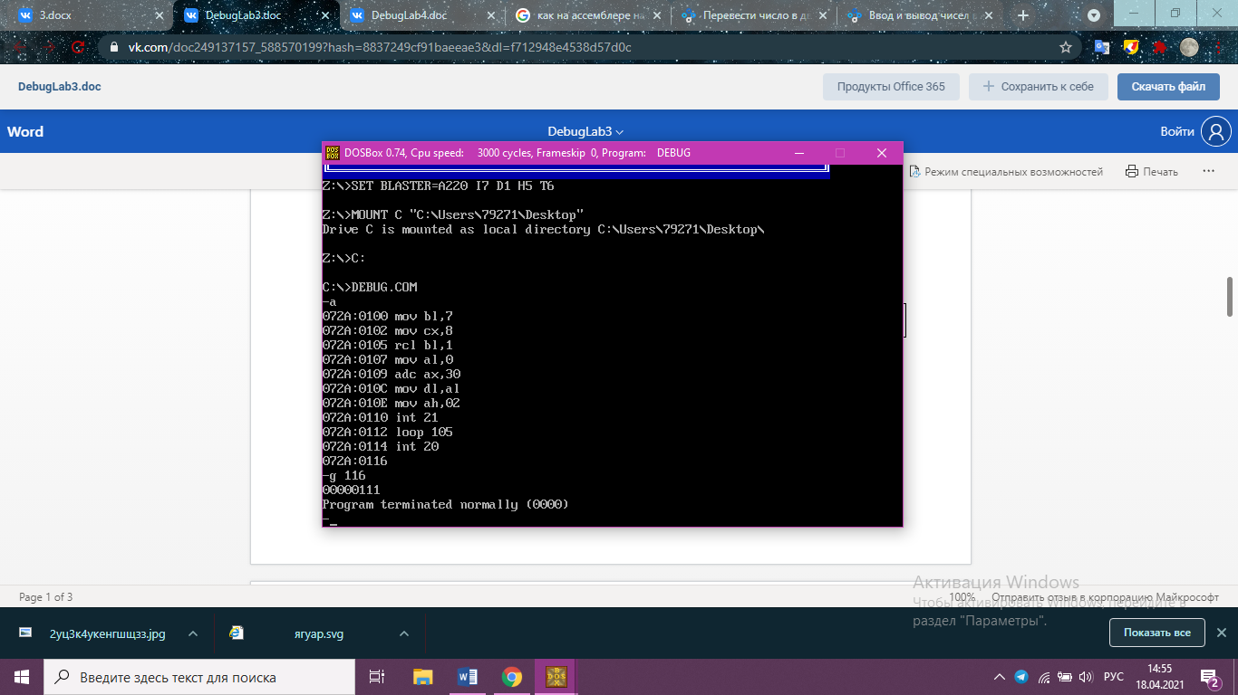

4.

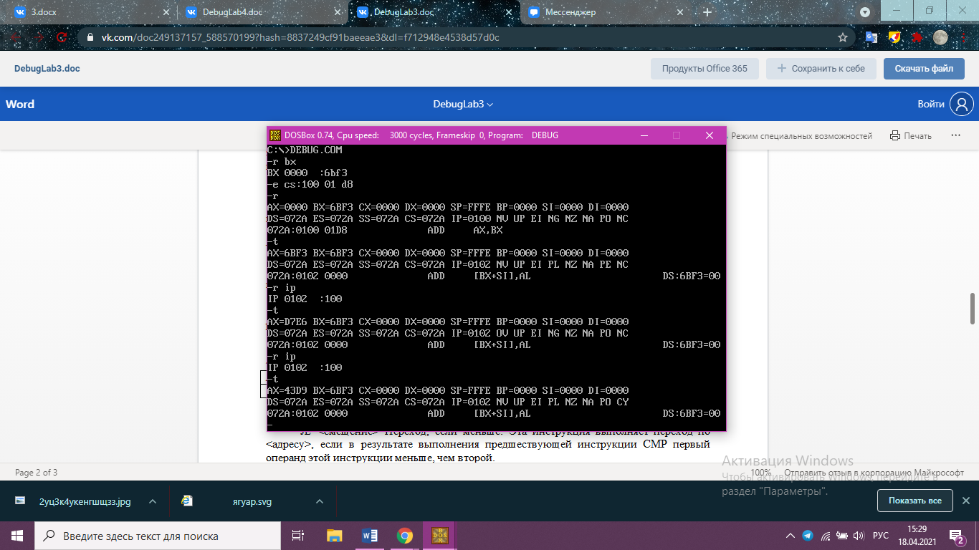1) Рассмотрим сначала сложение, как мы видим флаг NV изменился на OV, значит произошло переполнение старшего бита

2) Рассматривам вычитание из нуля, PL поменялся на NG, значит результат отрицательный

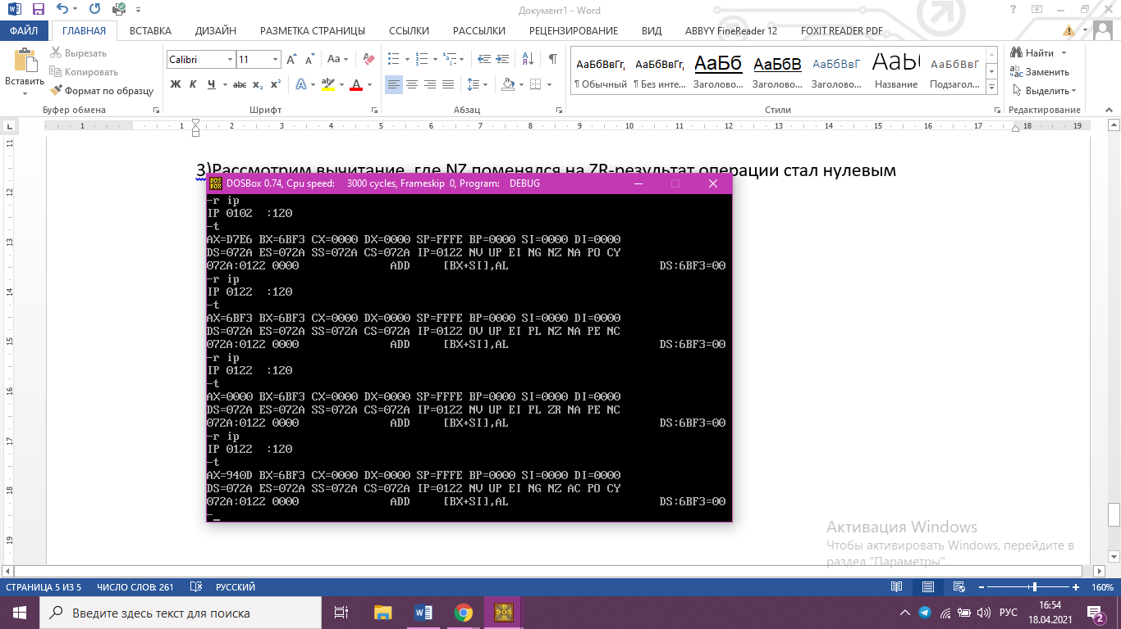

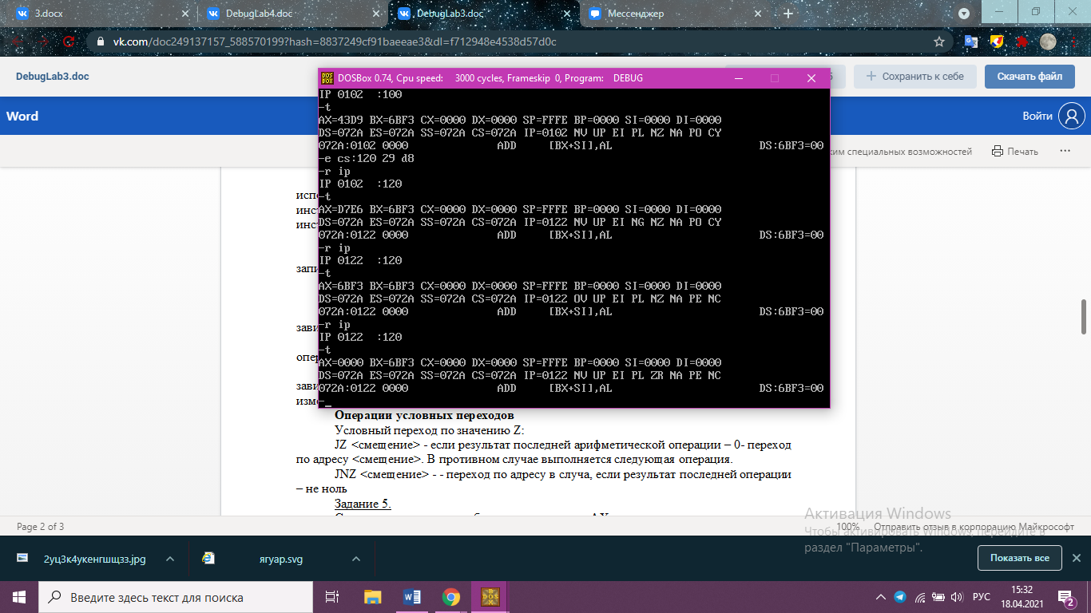3) Рассмотрим вычитание, где NZ поменялся на ZR -результат операции стал нулевым

5.

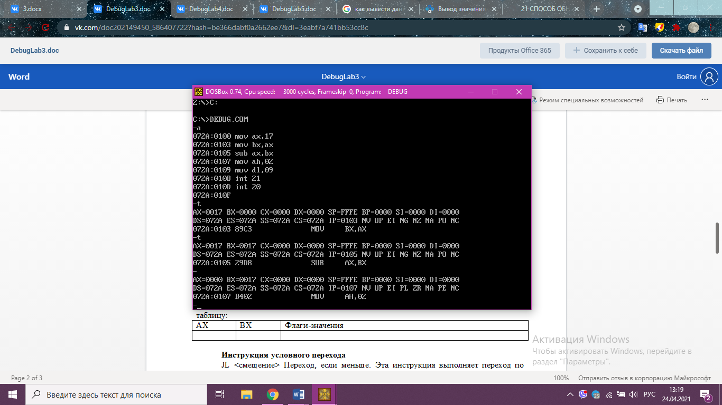

Другие способы , я же знаю, что вы спросите =)

1) mov ax,0

2) sub ax,ax

3) xor ax,ax

4)and ax,0

5)mul bx , где bx=0

6)через loop

6.

|  |  |  |
| --- | --- | --- |
| AX | BX | Флаги |
| 10 | 18 | NV UP EI NG NZ AC PO CY |
| 0 | 0 | NV UP EI PL ZR NA PE NC |
| 9 | 3 | NV UP EI PL NZ NA PE NC |

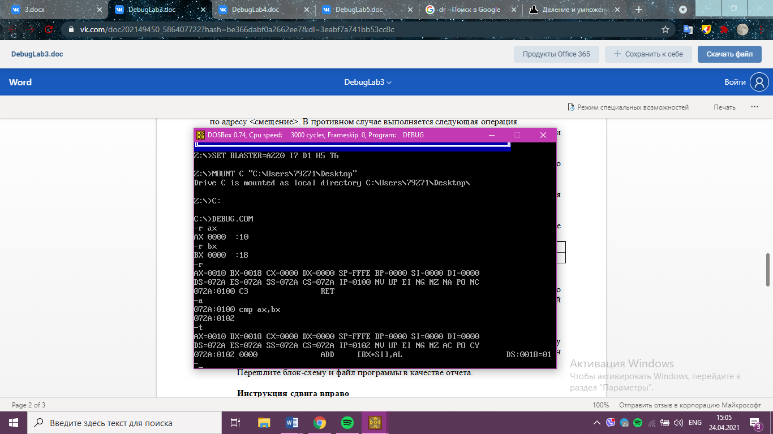

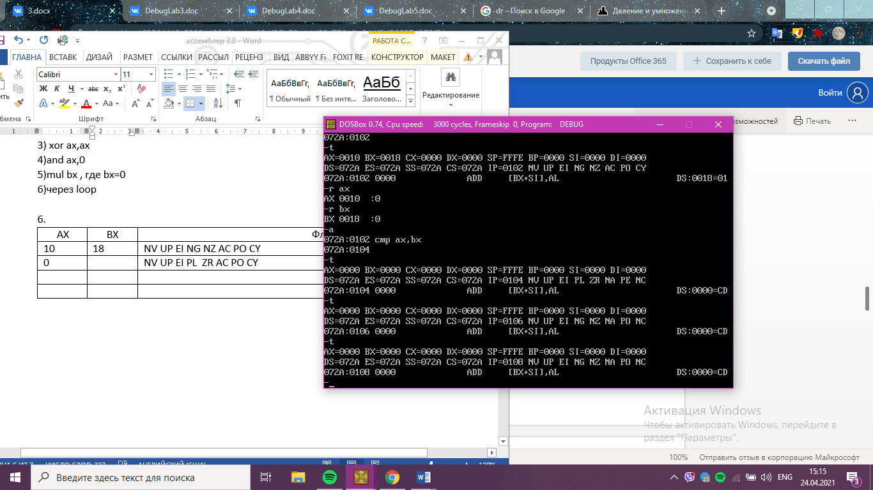

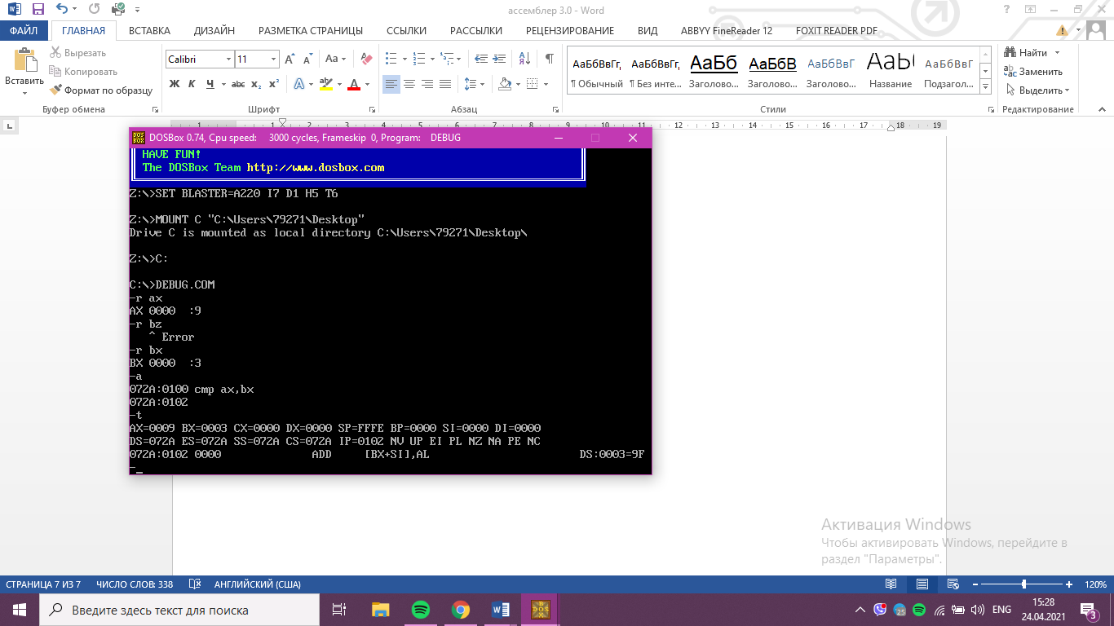

7.

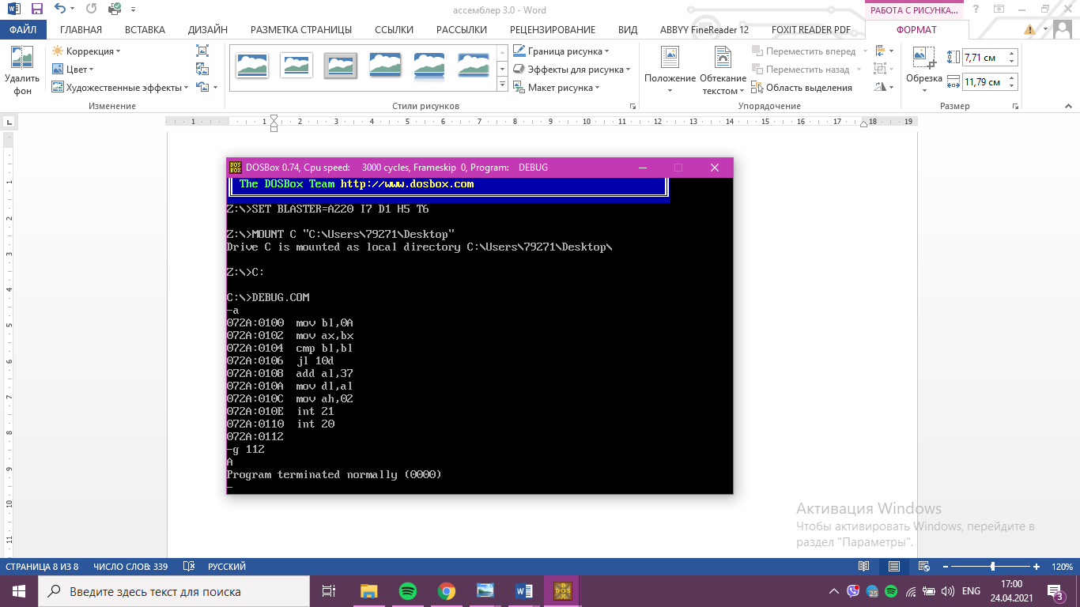

8.

|  |  |  |  |  |  |  |  |  |  |
| --- | --- | --- | --- | --- | --- | --- | --- | --- | --- |
| № | 7 | 6 | 5 | 4 | 3 | 2 | 1 | 0 | Флаг С |
| Cl=1  Dl=39 | 0 | 0 | 1 | 0 | 0 | 1 | 1 | 1 | NC |
| Cl=2  Dl=1c | 0 | 0 | 0 | 1 | 1 | 1 | 0 | 0 | CY |
| Cl=4  Dl=7 | 0 | 0 | 0 | 0 | 0 | 1 | 1 | 1 | NC |

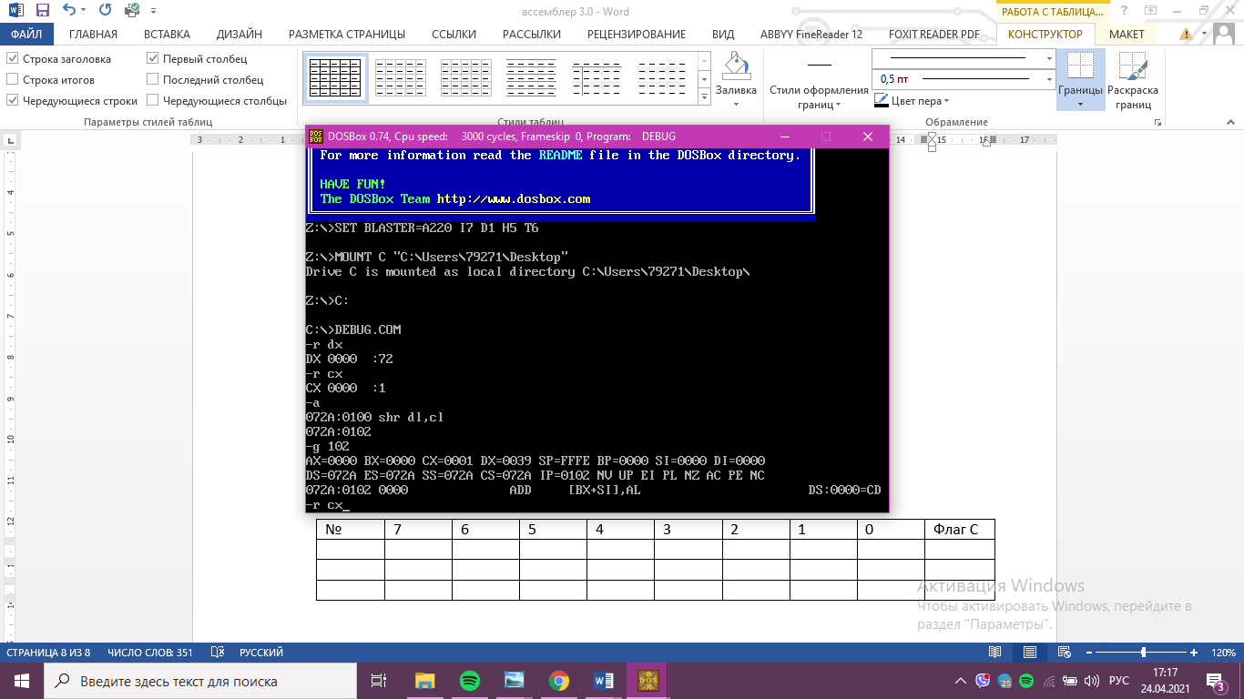

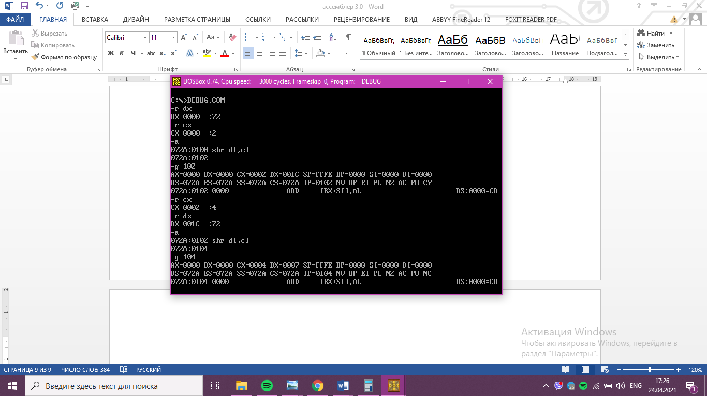

Чтобы цифру старшего разряда поместить в младший нужно сделать 4 сдвига

8.

